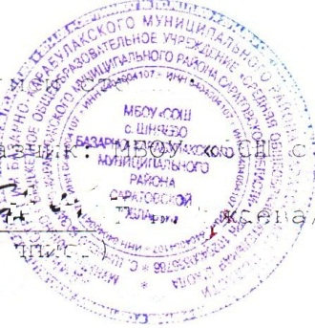
«УТВЕРЖДАЮ»
Директор МАОУ «СОШ с. Шняево»:
_______________ Е. В. Енжаев
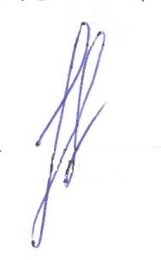
Приказ №152 от 29.08.2020 г.
СПИСОК
членов Управляющего совета
на 2020 -2021 учебный год.

№ | ФИО | Должность
1 | Кондалова М. Г. | от учредителя
2 | Давыдов О. В. - | инспектор по исполнению административного законодательства ГИБДД
3 | Енжаев Е. В. | директор школы
4 | Карнугаева О. В. | от педагогов III ступени,  председатель профкома
5 | Андина Л. П. | от педагогов I ступени,  учитель начальных классов
6 | Ерусланова Т. В. | от педагогов II ступени,  учитель математики
7 | Акчурина А. Р. | от родителей II ступени
8 | Ерусланов К. Р. | от родителей III ступени
9 | Ерусланова Р. А. | от родителей I ступени
10 | Ерусланов Марат | ученик 11 класса
11 | Кручинкина Мария | ученица 10 класса

